淮阴工学院
“思政课”社会实践报告

题目： 河南省安阳市内黄县南庄村居民生活能源选择现状及其影响因素的调查

学 院： 生命科学与食品工程
班 级： 农学1141
姓 名：
学 号：
指导教师： 杨春

承诺书

我是淮阴工学院 生命科学与食品工程 学院 农学1141 班学生 。我承诺：2016年暑假，本人根据要求认真开展了社会实践活动，并____独立___完成了实践报告《 河南省安阳市内黄县南庄村居民生活能源选择现状及其影响因素的调查 》，报告内容真实，绝无抄袭现象。

承诺人：

2016年9月9日

河南省安阳市内黄县南庄村居民生活能源选择现状
及其影响因素的调查
为了解居民生活能源选择现状及其影响因素，我在河南省安阳市内黄县的南庄村进行了对居民生活能源的选择现状及影响因素的调查。调查结果表明：居民们的节能意识强烈，但是际行动力却远远不够，节能知识以及国家大力推广的节能减排技术普及率不高，现能源开支作为家庭必要开支之一，是家庭节流的重要渠道。
本次调研在2016年暑期进行，主要在河南省安阳市内黄县南庄村进行调查，为了了解我国农村居民生活能源选择现状及影响因素，并通过自身所见所闻以及对数据的综合科学分析，展现农村居民生活能源选择现状等问题，最终以降低我国农村居民的能源开支和提高节能产品在农村市场的推广水平为目的，找出相应的应对措施。调查方法主要包括实地走访调查、问卷调查、面访。本次调查共发放80份问卷，收回有效问卷80份，其中，男35人，女45人。受访者文化程度小学占53%、中学占28%、大学占5%、没有文化14%。
一、调查结果及原因分析
1、如图1所示，反映的是农村的一些基本情况，80份问卷（80户不同的家庭）中，家庭生活来源有44%来自于务农，29%来自于做生意，16%来自于最低生活保障，11%来自于其他。从这些数据中，我们可以看到，在农村中，居民主要生活来源是务农，其次是做生意，然后是低保，最后是其他。
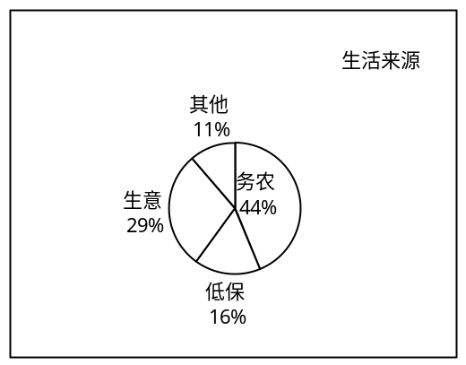

图1
2、如图2所示，该村居民的能源选择在不同季节也有一些相同点：
（1）居民们全年的能源选择最主要的是电能，其次为煤炭，再次为液化石油气，最后为天然气；
（2）居民秋冬季节能源的偏好为电能及煤炭，夏季的偏好为电能、液化石油气和天然气。
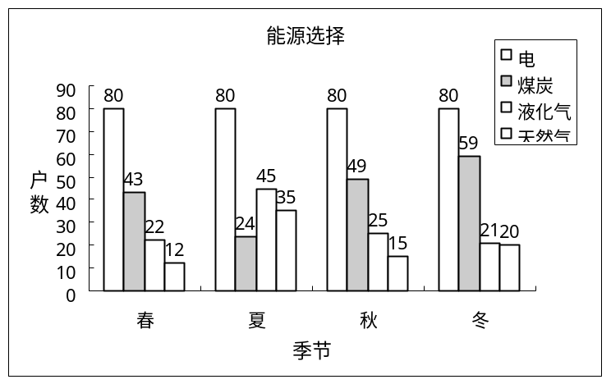
农村里主要的信息来源和娱乐活动是通过电视来实现的，因此电能的使用相对于其他的能源来说更加频繁。电能，作为一种千家万户所必需的能源，每年的消耗量都是巨大的，电费也成为家庭能源的重要开支。而我国的主要发电方式已经从过去的火力发电逐渐过渡为风力发电，但是还是有一部分地区的电力设施偏差一点。

图2
3、通过调查问卷的调查发现，居民选择能源的原因是能源的方便程度，电能的方便程度要远远大于其他几个能源，而煤炭则是农村长期以来所使用的方便且便宜的能源。由于国家对节能环保和清洁能源的推行，煤炭的使用已经逐渐降低，但是依然存在。对于天然气等清洁能源认识的不足，和清洁能源价格偏高等因素，使得居民更加偏好于传统能源的选择。
4、在调查过程中，当问及受访者是否在意能源对环境的影响，62.5%的人对能源给予环境的影响是在意的，而32.5%的居民虽然关注环保但实际行动偏少，仍然有5%的人不在意能源对环境的影响，认为一家两家的影响无碍大局。能源对于环境的影响已经在逐年提升，比如最近两年夏季的温度相比于以往更高，而冬季低温比往年更加低，这种现象归结于近几年温室气体的排放。能源的不完全使用会加大温室气体的排放，因此节能环保与清洁能源的选择是很有必要的。
5、由以上的情况可以看出，农村中的整体的文化程度还有待于提高。图3是此次受访者的文化程度的一个数据统计，图中所示，其中的53%的人所受过教育的文化程度仅是在小学水平，28%的人为中学水平，仅有5%的受访者的文化程度是大学水平，0%为研究生水平，仍然还有14%的受访者是没有受过教育的。可见，我国农村人口中绝大部分还是属于义务教育阶段内学历，相反的，大学和研究生这样的高学历却很少（农村中的高学历者大多选择在外就业而非继续呆在农村），正因为这样的偏低学历的状况，导致了总体的知识缺乏，若要加强节能消费意识的推广，需要从农村人口的教育入手。
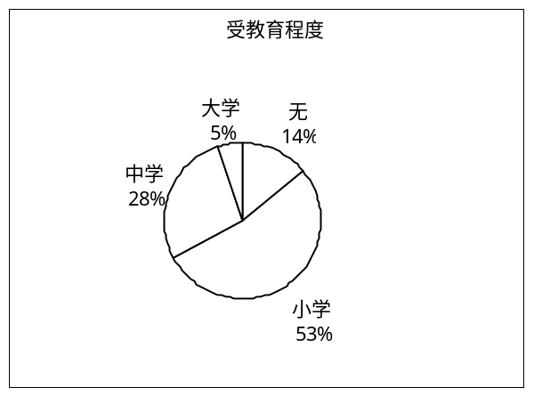

图3
6、把节能教育纳入教育体系中，是很有必要的，在调查数据中表明，这样用理论指导实践，更加能够从根本上去解决节能的意识问题，从而也能够影响农村消费者的能源消费。农村家庭来说，最重要的两个方面就是小孩子的教育以及家庭成员的健康，所以，节能教育的推广要从小就要抓起，养成良好的习惯，从根本上改变对节能的认识与态度。
7、对于影响农民农户能源消费的因素，调查结果展示，工资、收入、清洁能源的价格等，是受访者最关心的问题。如果商家将清洁能源的价格降低，则居民对于生活能源的选择会更加偏向于清洁能源，会利于国家对于节能环保和清洁能源的推广，同时也能提高居民的节能，同时也能提高居民的节能意识。
二、解决问题的建议
1、做到节能，就是我们人类所拥有的最大的能源。节能意识的培养又是节能最终要的环节，所以应该加大节能意识的宣传力度，针对农村最常见的家用电器也是最大的信息渠道——电视，在这上面加大宣传力度，如：公益广告，小动画，意思简洁明了即可等。
2、要把节能教育纳入到教育体系当中，从小就应该培养节能的意识，加强节能的意识，同时也要端正心态，为我国的节能建设做出贡献。
3、在国家政策中，颁布家电下乡的政策的同时，也要告诉农民用户的节电节能意识，同时家电最好是能够是具有节能的功能，这样能够更加促进农民用户的节能行动，影响农村用户能源的消费行为。
4、推进农村能源市场基础建设，促进电能、商品化石能源的高效、清洁利用，逐步取代传统生物质能源，并过渡向新型可再生能源。
5、农村的信息流通速度远远低于城镇，我们应该致力于加快农村的信息流通速度和商业信息定期更新，增强农民的认知能力。
6、减少传统生物质能源的直接燃烧利用，促进以秸秆、薪柴为原材料的新能源开发和利用。
三、实践调查总结
暑期的实践活动不仅能促进了我们对社会的了解，提高了自身对经济、对社会发展现状的认识，实现书本知识与实践知识的有机结合，并且为我们将来走向社会、服务社会提供必要的知识基础和实践基础。
通过为期一个暑假的实践活动，进一步加强了社会主义核心价值体系在我们日常生活中的深化力度,大大锻炼了我们大学生的动手实践能力，也丰富了暑期生活，也为以后的社会实践和工作提供了必要的基础。

